Pielikums Nr. 1 pie nolikuma
ar ID Nr. CAIP 2024/89

TEHNISKĀ SPECIFIKĀCIJA

atklātam konkursam „13. janvāra ielas un publiskās ārtelpas attīstība priekšizpētes veikšana un nepieciešamo ekspertu piesaiste”

(aktualizēts 05.08.2024.)

- Vispārīgā informācija
  - Rail Baltica Rīgas Centrālo staciju paredzēts veidot kā mūsdienīgu multimodālu transporta mezglu, kas savienos ātrgaitas dzelzceļu ar lidostu “Rīga” un reģionālo satiksmi. 2019. gadā uzsākti dzelzceļa līnijas „Rail Baltica” Rīgas Centrālā stacija un ar to saistītās infrastruktūras projektēšanas darbi, no 2020. gada tiek veikti būvniecības darbi. Rail Baltica Rīgas Centrālās stacijas izbūve paredz ievērojamus transporta un infrastruktūras pārkārtojumus Rīgas centrā, uzlabojot sasaisti starp Vecpilsētu, Centru, Latgales apkaime un Daugavas kreisā krasta teritoriju, t.sk., likvidējot dzelzceļa uzbērumu gar autoostu un dzelzceļu izvietojot estakādē, un dzelzceļa uzbērumu zem stacijas, izveidojot gājēju un velo savienojumus starp Daugavas krastiem. Kā pirmais Rīgas valstpilsētas pašvaldības (turpmāk – Pašvaldība) “Rail Baltica” infrastruktūras integrēšanai pilsētvidē bija “Eiropas nozīmes dzelzceļa infrastruktūras Rail Baltica integrēšana Rīgas pilsētas centra infrastruktūrā” projekts, kurš tika īstenots laika posmā no 2022. gada sākuma līdz 2023. gada beigām. Lai turpinātu darbus pie Rail Baltica” infrastruktūras integrēšanas pilsētvidē, Pašvaldība plāno veikt priekšizpēti projektam “13.janvāra ielas un publiskās ārtelpas attīstība” (turpmāk - Projekts).
  - Projekta mērķis ir nodrošināt gājējiem, mikromobilitātei un sabiedriskajam transportam drošu un ērtu pārvietošanos Rīgas Centrālās stacijas pieguļošajā teritorijā, kas ietver kvalitatīvas publiskās ārtelpas attīstību, veicinot Rīgas Centrālās stacijas multimodālā sabiedriskā transporta mezgla kā Baltijas mēroga mobilitātes objekta pieejamību un attīstību. Mērķu sasniegšanas uzdevumi:
    - Veidot pievilcīgu un ērtu publisko ārtelpu, 13.janvāra ielā un Marijas ielā paredzot bulvāra izveidi, tādējādi attīstot Bulvāru loku, nodrošinot publiskās ārtelpas izveidi 13.janvāra ielas telpā un Rīgas Centrālās stacijas laukumā, un radot priekšnosacījumus apkārtnes iedzīvināšanai, pievilcības uzlabošanai un ekonomiskās aktivitātes veicināšanai.
    - Sakārtot sabiedriskā transporta mezglu zonā ap Rīgas centrālo staciju, Rīgas starptautisko autoostu, Rīgas centrāltirgu un gar Vecrīgu, veidojot efektīvu transporta sistēmas mezglu un ērtu intermodālo savienojumu.
  - Projekts paredz uzlabot publisko ārtelpu, ielu infrastruktūru un transporta organizāciju ceļu daļu:
    - 13.janvāra ielā starp 11.novembra krastmalu un Emīlijas Benjamiņas ielu, iekļaujot Bulvāru loka konceptuālos risinājumus, ceļu daļas risinājumus 13.janvāra ielā, Prāgas ielā līdz Centrāltirgus ielai, Radio ielā līdz Krišjāņa Barona ielas savienojumam (ieskaitot), Aspazijas bulvārī līdz Krišjāņa Barona ielas savienojumam (ieskaitot), Emīlijas Benjamiņas ielas savienojumā, Marijas ielā no Raiņa Bulvāra līdz Satekles ielai, iekļaujot Rīgas Centrālās stacijas laukuma konceptuālos risinājumus, iekļaujot Raiņa bulvārī līdz Krišjāņa Barona ielas savienojumam (ieskaitot), Merķeļa ielas savienojumu un ceļas daļas risinājumus Satekles ielas posmu no Marijas ielas līdz Elizabetes ielai, transporta risinājumus Marijas ielas posmā no Merķeļa ielas līdz Alfrēda Kalniņa ielai, transporta risinājumus Merķeļa ielas posmā no Marijas ielas līdz Krišjāņa Barona ielai. Projekta priekšizpētes teritorija apskatāma Tehniskās spefikācijas 7.pielikumā.
  - Lai nodrošinātu Projekta sekmīgu realizāciju, ir nepieciešama ekspertu piesaiste detalizētas priekšizpētes veikšanai, metu konkursu un projektēšanas darbu tehniskās specifikācijas un citu dokumentu sagatavošanai, kas nepieciešami kvalitatīvai un ekonomiski pamatotai Projekta izstrādei un realizēšanai.
  - Pasūtītājs – Rīgas valstspilsētas pašvaldības Pilsētas attīstības departaments.
  - Pasūtītāja kontaktpersona Rīgas valstspilsētas pašvaldības Pilsētas attīstības departamenta Projektu vadības pārvaldes Publiskās infrastruktūras projektu izstrādes nodaļas galvenais projektu vadītājs, nodaļas vadītāja vietnieks Juris Gudēvics – Liepiņš, e-pasts juris.gudevics-liepins@riga.lv, tālrunis (+371) 67037543, mob. (+371) 26719583.

- Pakalpojuma pamatojums
2.1. Publiskās lietošanas dzelzceļa līnijas “Rail Baltica” trases teritorijas lokālplānojuma (turpmāk - Lokālplānojums) darba risinājumos ir apzinātas nepieciešamās papildu darbības, kas neiekļaujas Rail Baltica projekta skartajā teritorijā, bet vienlaicīgi ir funkcionāli saistītas ar Rail Baltica projekta pilnvērtīgu attīstības scenārija realizāciju un funkcionēšanu.
2.2. Atbilstoši iepriekš minētajam, nepieciešams veicināt Eiropas nozīmes dzelzceļa infrastruktūras Rail Baltica integrēšanu pilsētas centra struktūrā, lai nodrošinātu Rail Baltica dzelzceļa trases būvprojekta izstrādes un būvdarbu ietvaros radīto risinājumu pilnvērtīgu funkcionalitāti un sinerģiju ar Rīgas pilsētas infrastruktūru, veicinot savienojumus starp Rail Baltica multimodālo transporta mezglu un apkārtējām teritorijām, tostarp izveidojot ērtu gājēju un velotransporta piekļuvi Rīgas Centrālajai stacijai, kā arī optimizējot privātā autotransporta plūsmu.
- Pakalpojuma mērķis
  - Veikt detalizētu priekšizpēti, tostarp teritoriju ģenerālo plānu un risinājumu izstrādi, finanšu aplēses sagatavošanu, lai nodrošinātu Metu konkursa veikšanu un projektēšanas iepirkuma veikšanu 1.3.punktā minētajam objektam.
  - Sagatavot priekšnosacījumus Metu konkursa veikšanai un būvprojekta(u) izstrādei, t.sk. provizoriskajam finanšu ietvaram:
3.2.1. Metu konkursa teritorijai – 13.janvāra ielas Bulvāru loku no 11.novembra krastmalas līdz Radio ielai (precīzu teritoriju nosaka pakalpojam sniedzējs, ņemot vērā satiksmes infrastruktūras projektēšanai nepieciešamo teritoriju);
3.2.2. Metu konkursa teritorijai – Rīgas Centrālās stacijas laukumam (precīzu teritoriju nosaka pakalpojam sniedzējs, ņemot vērā satiksmes infrastruktūras projektēšanai nepieciešamo teritoriju);
3.2.3. satiksmes infrastruktūras projektēšanai.
  - Sniegt inženiertehniskās konsultācijas priekšizpētes izstrādes gaitā..
- Pakalpojuma sniegšanas termiņš
4.1. Pakalpojuma pilnais izpildes termiņš ir 18 (astoņpadsmit) kalendārie mēneši no līguma spēkā stāšanās dienas, ievērojot atsevišķu darbu noteiktos izpildes termiņus:
4.1.1. iesniegt 5.1.1. apakšpunktā minēto starpziņojumu Pasūtītājam ne vēlāk kā 6 (sešu) kalendāro mēnešu laikā pēc līguma spēkā stāšanās dienas.
4.1.2. iesniegt nodevuma gala versiju Pasūtītājam ne vēlāk kā 12 (divpadsmit) kalendāro mēnešu laikā pēc līguma spēkā stāšanās dienas.
4.1.3. sniegt Pasūtītājam konsultācijas, rakstiskus priekšlikumus vai citu palīdzību papildus radušos jautājumu risināšanā, kas tiešā veidā izriet no izstrādātās Priekšizpētes, 6 (sešu) kalendāro mēnešu laikā pēc Priekšizpētes iesniegšanas Pasūtītājam.

- Veicamie uzdevumi
  - Izstrādāt ģenerālpiedāvājuma skices (t.sk. satiksmes organizācijas shēmas) un būvniecības ieceres aprakstu, tostarp:
    - Sākotnēji – 6 (sešu) kalendāro mēnešu laikā pēc līguma spēkā stāšanās dienas izstrādāt vismaz 2 (divus) perspektīvo tehnisko risinājumu ģenerālpiedāvājuma skices (t.sk. identificēt provizoriskās izmaksas, izstrādāt risinājumu tehniski ekonomisko pamatojumu), uz kā pamata tiek pieņemts lēmums pamatrisinājumu izstrādei. Pasūtītājam ir tiesības piedāvāt pašam alternatīvus risinājumus vai, norādot pamatojumu, pieprasīt alternatīvus risinājumus, papildus darbu veikšanai, ja rodas pamatotas šaubas par izstrādāto risinājumu ekonomisko izdevīgumu, kā arī izvirzīt pretenzijas par dokumentāciju, ja tā pilnīgi vai daļēji neatbilst Pakalpojuma uzdevumam, LR Būvnormatīviem un Pasūtītāja rakstiski noformulētām prasībām, vai satur kļūdainus risinājumus.
      - Viens no ilgtermiņa tehniskajiem risinājumiem ir pamatots uz Lokālplānojama darba risinājumiem, ņemot vērā Tehniskās specifikācijas 1.pielikuma prasības saistībā ar Lokālplānojuma darba risinājumu pārskatīšanu attiecīgajās zonās.
      - Otrs no ilgtermiņa tehniskajiem risinājumiem ir pamatots uz Lokālplānojuma risinājumiem, ņemot vērā Tehniskās specifikācijas 1.pielikuma prasības saistībā ar Lokālplānojuma darba risinājumu pārskatīšanu attiecīgajās zonās, iekļaujot tramvaja sliežu pārbūvi (pārvietošanu) posmā no 13.janvāra ielas sākuma līdz Radio ielai ieskaitot (ar perspektīvu tramvaja maršrutu līdz Stacijas laukumam).
    - Noslēgumā – atbilstoši sniegtajām rekomendācijām un pasūtītāja lēmumam 12 (divpadsmit) kalendāro mēnešu laikā no līguma spēkā stāšanās dienas precizēt 5.1.1.punktā minēto nodevumu un izstrādāt 1 (vienu) gala ģenerālpiedāvājuma skici (tostarp telpiskos attēlus, skices vai vizualizācijas), definēt sadalījumu secīgi īstenojamās kārtās un sagatavot 3.2. punktā noteiktos Metu konkursu un projektēšanas nosacījums, iekļaujot visus izpētēs gūtos rezultātus.
  - Pasūtītājs par izvēlēto gala variantu lēmumu pieņem 1 mēneša laikā pēc 1.starpziņojuma pieņemšanas no Pasūtītāju puses.
  - Atbilstoši 5.1.2. apakšpunktā saskaņotajam nodevumam, ņemot vērā nepieciešamos specifiskos risinājumus, tehniski ekonomiskos aspektus, izstrādāt rīcības plānu Projekta ieviešanai, ietverot:
    - Izdalīt Projektu realizāciju secīgās realizācijas kārtās un izstrādāt ieviešanas veidu. Jāparedz ilgtermiņa risinājumu (nākamo īstenojamo kārtu) sasaiste īstermiņā ar esošo situāciju līdz katras nākamās secīgās kārtas īstenošanai. Jāsniedz priekšlikumi kārtu optimālajam dalījumam posmos.
    - Sniegt priekšlikumus būvniecības ieceru risinājumu ieviešanas (izbūves darbu) modelim (tostarp laika grafiku, priekšlikumu Projekta realizācijas optimālai secībai). Projekta realizācijas optimālo secību nepieciešams pamatot, saskaņot ar Pasūtītāju, un izstrādāt tā, lai būvniecības gaitā nerastos nesamērīgi papildus izdevumi saistīti ar izbūvētā apjoma pārbūvi, demontāžu, pārlikšanu, nepamatotu konservāciju utml.
  - Izpildītājs darba gaitā apzina visas iestādes, organizācijas un personas, kuru intereses skar Projekta risinājumi un noskaidro, kas jāņem vērā projektējot. Iesaistīto pušu intereses var tikt apzinātas vēstuļu veidā, var tikt protokolētas sanāksmes, veiktas aptaujas – piemērotāko veidu var izvēlētēties Izpildītājs.
  - Veikt detalizētu Projekta priekšizpēti, tostarp:
5.5.1. pieprasīt, apkopot un izvērtēt Metu konkursa uzdevuma un projektēšanas uzdevuma izstrādei nepieciešamos tehniskos noteikumus (turpmāk –TN);
5.5.2. veikt nepieciešamos Projekta teritorijas apsekošanas darbus (tehniskā apsekošana, ģeotehniskā, hidrotehniskā, dendroloģiskā, arheoloģiskā, kultūrvēsturiskā, koku inventarizācija, transporta plūsmas analīze, kustību analīze u.c. izpētes kas izriet no darba uzdevuma izpildes) turpmāk - Izpētes, kas nepieciešami, lai nodrošinātu Metu konkursa ietvaru un nodrošinātu būvprojekta izstrādi nepieciešamajā apjomā tostarp veikt tilta pār pilsētas kanālu (Prāgas ielas tilts) un tilta pār pilsētas kanālu 13.janvāra ielā tehnisko apsekošanu. Izpētes apjomam un saturam jābūt tādam, lai izpildītājs varētu uzņemties atbildību par izstrādātajiem risinājumiem. Izpēšu darbu izmaksas jāiekļauj priekšizpētes izstrādes izmaksās.
5.5.3. Ja normatīvie akti paredz, koordinēt un nodrošināt ietekmi uz vidi novērtējuma izstrādi tai skaitā sākotnējās ietekmes uz vidi novērtējuma izstrādi.
5.5.4. Nodrošināt Projekta kontekstā risinājumu savstarpēju papildinātību/sasaisti ar Rail Baltica dzelzceļa līnijas izbūves projekta būvprojektiem, kuri skar Projekta ietvaru, projekta “Eiropas nozīmes dzelzceļa infrastruktūras Rail Baltica integrēšana Rīgas pilsētas centra infrastruktūrā” ietvaros realizētā būvprojekta BP1 - Tramvaja sliežu ceļu pārbūve Maskavas ielā no 13. janvāra ielas līdz Centrāltirgum, tajā skaitā saistītā infrastruktūra 11. novembra krastmalā, 13. janvāra ielā un Ģenerāļa Radziņa krastmalā. (1. kārta, 2. kārta) Rīgā risinājumus, kā arī savlaicīgu risinājumu saskaņošanu ar Rail Baltica dzelzceļa līnijas izbūves īstenošanā iesaistītajām atbildīgajām pusēm.
  - Izstrādāt Projekta ieguvumu un izdevumu analīzi (turpmāk – IIA).
  - Izstrādāt nosacījumus izvēlēto risinājumu iekļaušanai pilsētvides struktūrā, tostarp paredzot citu iespējamo projektu savstarpējo sasaisti, zaļo infrastruktūras risinājumu integrēšanu, ņemot vērā starptautiskās labās prakses pieredzes piemērus.
  - Izstrādāt nosacījumus izvēlēto risinājumu “Jaunā Bauhaus” principu ievērošanai.
  - Veikt ietekmes novērtēšanu uz klimatneitralitāti un klimatnoturības aspektiem.
  - Izstrādāt Projekta attīstības ģenerālos plānus uz digitālā formā sastādīta topogrāfiskā plāna mērogā l:500 (būvniecības ieceru risinājumus) un būvniecības ieceru risinājumu aprakstus, tostarp detalizētus darba organizācijas plānus, kā arī garenprofilus.
  - Sniegt būvniecības ieceru risinājumu izmaksu detalizētu izvērtējumu, ietverot tāmju izstrādi saskaņā ar Ministru kabineta 2017.gada 3.maija noteikumiem Nr. 330 „Noteikumi par Latvijas būvnormatīvu LBN 501-15 „Būvizmaksu noteikšanas kārtība”” un citiem normatīvajiem aktiem. Risinājumu izstrādes gaitā saskaņot tāmi ar Pasūtītāju.
  - Ņemot vērā 5.2.apakšpunktā izstrādāto rīcības plānu Projektu ieviešanai, kā arī ievērojot 5.1., 5.3., 5.4., 5.5., 5.6. un 5.7.apakšpunktu ietvaros identificētās prasības un nosacījumus, sagatavot nepieciešamās Tehniskās specifikācijas Metu konkursu 3.2.1. un 3.2.2. punktu noteiktajam ietvaram un projektēšanas darbu iepirkuma uzsākšanai 3.2.3. punkta noteiktajam ietvaram.
  - Sagatavojot Tehniskās specifikācijas Metu konkursu 3.2.1. un 3.2.2. punktu noteiktajam ietvaram nepieciešams iekļaut vismaz:
    - Gājēju un mikromibilitātes kustības virzienus;
    - prasības sabiedriskā transporta pieturvietām un maršrutiem;
    - prasības īstermiņa autostāvvietām un piekļuvei objektiem un to apkalpei (piem., atkritumu izvešana, piegāde, avārijas transports)
    - Funkcionālo telpas sadalījumu;
    - Prasības apstādījumu veidošanai.
  - Piedalīties klātienes/neklātienes sanāksmēs ar Pasūtītāju, konsultējot Pasūtītāju un sniedzot rakstiskas un mutiskas rekomendācijas ar Līguma izpildi saistītajos jautājumos pēc Pasūtītāja pieprasījuma.
  - Piedalīties sabiedrības iesaistes un informēšanas sanāksmēs un nodrošināt ar nepieciešamajiem informācijas materiāliem, tajā skaitā vizualizācijām.
  - Sniegt Pasūtītājam nepieciešamās konsultācijas, rakstiskus (arī elektroniskā veidā) priekšlikumus vai citu palīdzību šīs Tehniskās specifikācijas 5.1.-5.14. apakšpunktā minēto uzdevumu izstrādes gaitā radušos jautājumu risināšanā. Sniegtajai informācijai jābūt Pasūtītājam skaidri saprotamai, uzskatāmai. Prognozētais apjoms konsultāciju sniegšanai līdz 300 h.

- NODEVUMI
  - 1. starpziņojums:
    - Ģenerālskices un ieceres apraksti - Projektam sagatavoti 2 (divi) alternatīvie ilgtermiņa risinājumi;
    - Topogrāfiskā uzmērījuma plāns vai būvju situācijas plāns ar zemes gabalu juridiskajām robežām, inženierkomunikācijām un ielu sarkanajām līnijām (elektroniskā formā) mērogā 1:500;
    - Valsts un pašvaldību iestāžu, kā arī inženierkomunikāciju turētāju tehniskie vai īpašie noteikumi.
    - Apkopojums par Tehniskas specifikācijas 5.4. apakšpunkta izpildi.
    - Teritorijas apsekošanas un izpētes materiāli – Tehniskās specifikācijas 5.5.2. punkts (esošo koku inventarizācijas, ainavu vērtību analīze u.c.)
    - Provizorisko izmaksu apkopojums, tehniski ekonomiskais pamatojums. Veikts abu alternatīvo risinājumu salīdzinājums. Tehniski ekonomiskajam pamatojumā jāizvirza labākā alternatīva, balstoties uz izvēlētajiem kritērijiem. Kritērijos ir jāiekļauj vismaz nepieciešamo investīciju salīdzinājums, ikgadējo uzturēšanas izmaksu novērtējums katrai no alternatīvām, kā arī katras alternatīvas ietekmes novērtējums uz sabiedriskā transporta braukšanas laikiem un aizkavējumiem, gājēju aizkavējumu, gājēju un velosipēdistu drošību un riskiem iekļūt ceļu satiksmes negadījumā. Cik tālu tas ir iespējams, tehniski - ekonomiskais pamatojums ir sagatavojams, izmantojot datos un pētījumos balstītu informāciju. Papildus tam var tikt pielietotas kvalitatīvas alternatīvu salīdzināšanas metodes (piemēram, multikritēriju vai matricas analīze, lēmumu koka modelis).
    - Vizualizācijas katram alternatīvajam risinājumam (3 līdz 4 virsskati) un citi materiāli sabiedrības informēšanai. Skatīt 6.pielikumā “Skatupunkti konkursa „13. janvāra ielas un publiskās ārtelpas attīstība priekšizpētes veikšana un nepieciešamo ekspertu piesaiste” priekšlikumu vizuālās ietekmes izvērtēšanai - iespējamie skatu leņki vizualizāciju, skiču sagatavošanai”.
  - Gala nodevums:
    - Atbilstoši izpētes un pārrunu procesā gūtajām rekomendācijām Projektam sagatavota un iesniegta 1 (vienu) detalizēta gala ģenerālpiedāvājuma skice, tostarp:
      - telpiskie attēli, skices vai vizualizācijas (3 līdz 4 virsskati) komunikācijai ar sabiedrību. Skatīt 6.pielikumā “Skatupunkti konkursa „13. janvāra ielas un publiskās ārtelpas attīstība priekšizpētes veikšana un nepieciešamo ekspertu piesaiste” priekšlikumu vizuālās ietekmes izvērtēšanai - iespējamie skatu leņki vizualizāciju, skiču sagatavošanai”;
      - būvniecības ieceres apraksti, iekļaujot visus izpētēs gūtos rezultātus;
      - satiksmes organizācijas risinājumi.
    - Rīcības plāns, kas izstrādāts atbilstoši 5.1.2. apakšpunkta uzdevumam, tostarp Projekta priekšlikumi būvniecības ieceru risinājumu ieviešanas (izbūves darbu) modelim (t.sk. laika grafiki).
    - Sagatavots Projektu TN apkopojums un izvērtējums, kas nepieciešami Metu konkursa uzdevuma un projektēšanas uzdevuma izstrādei Projekta ietvaros.
    - Sagatavots Projekta SIVN, ja nepieciešams.
    - Apkopota un iesniegta informācija par veiktajām izpētēm saskaņā ar 5.4.3. apakšpunktu, kā arī citi dokumenti, kas paskaidro plānoto ieceri un nepieciešami tās īstenošanai.
    - Sagatavota Projekta IIA.
    - Izstrādātas Projektos paredzēto būvprojektu ekonomikās daļas (provizoriskais darbu apjoms un izmaksu aprēķins) saskaņā ar 5.10. apakšpunktu.
    - Izstrādāta Projektu tehniskā dokumentācija Projektu izstrādes un ieviešanas pakalpojumu iepirkumu uzsākšanai (t.sk. Iepirkumu tehniskās specifikācijas).

- Speciālās prasības
  - Projektu teritoriālajās robežās Izpildītājam nepieciešams nodrošināt topogrāfisko uzmērīšanu. Pretendentam to jāparedz kopējās izmaksās.
  - Izpildītājs ir atbildīgs par topogrāfiskajā plānā attēlotās virszemes situācijas atbilstību apvidū esošajai situācijai un pazemes inženierkomunikāciju informācijas atbilstību attiecīgo pazemes inženierkomunikāciju ekspluatējošo organizāciju izsniegtajiem un saskaņotajiem datiem.
  - Projektu izstrādes gaitā ņemt vērā starptautisku pieredzi pilsētas infrastruktūras attīstībā un integrēšanā esošajā publiskajā ielu tīklā.
  - Izpildītājam nepieciešamas sniegt priekšlikumu 13. janvāra ielas sabiedriskā transporta pieturvietas nojumes izvietojumam un tā minimālajai platībai un funkcijai - lielākai vienotai būvei vai atsevišķiem paviljoniem.
  - Ņemot vērā tilta pār pilsētas kanālu (Prāgas ielas tilts) un tilta pār pilsētas kanālu 13.janvāra ielā (turpmāk – Tilti) tehnisko apsekošanu, kā arī potenciālo Tiltu pārbūves/atjaunošanas apjomus sagatavot darba uzdevumu Tiltu pārbūvei/atjaunošanai kā arī aprēķināt provizoriskos darba apjomus un izmaksas.
  - Izpildītājam nodrošināt vienotu un saskaņotu pilsētvides dizaina pieeju, vides pieejamības prasību ievērošanu risinājumos un ilgtspējīgi funkcionējošu materiālu izvēli.
  - Izstrādāt ceļu drošības audita otru stadiju, kuras izmaksām jābūt iekļautām kopējās Projektu izstrādes izmaksās.
  - Pakalpojumu izpildes laikā izvērtēt Pasūtītāju iesniegtos nevalstisko organizāciju iesniegtos priekšlikumus.
  - Izpildītāja atbildība kļūdainu risinājumu gadījumā ietver nepieciešamo korekciju izstrādāšanu dokumentācijā bez papildu izmaksām Pasūtītājam.
  - Izpildītājs ir atbildīgs par visu darbu veikšanu, kas ir nepieciešami pilnvērtīgai šīs Tehniskās specifikācijas prasību izpildei.
  - Veicamie uzdevumi ietver minimālo veicamo pasākumu kopumu Projektu izstrādei, taču tas nav uzskatāms par ierobežojošu faktoru attiecīgā Projekta izstrādē. Tādējādi, izstrādājot Projektus, nepieciešamības gadījumā, izmantojot visas pieejamās profesionālās un praktiskās zināšanas, tiek veikti visi papildus nepieciešamie izpētes un citi darbi, kas nodrošina Projektu veiksmīgu un kvalitatīvu izstrādi.

- Noformējums
  - Pakalpojums iesniedzams latviešu valodā.
  - Visi sagatavotie nodevumi iesniedzami drukātā un elektroniskā formātā (teksts, tabulas, kartes), katrs nodevums iesiets vienā eksemplārā:
    - Drukāto formātu jānoformē standarta lappuses A-4 izmēra sējumā. Ja nepieciešams, ilustrāciju un grafisko pielikumu lapas var būt A-3 vai citā formātā, kas iesiets A-4 formāta sējumā;
    - Elektronisko formātu jāiesniedz, izmantojot ārējo datu nesēju, t.sk. teksts, tabulas, diagrammas, attēli un kartes iesniedzamas kā Word (.docx), Excel (.xlsx), Portable Document Format (.pdf) un AutoCAD Drawing Database (.dwg) faili.

- Intelektuālās tiesības
Projekta ietvaros izstrādātie materiāli ir Departamenta intelektuālais īpašums. Papildu noteikumi par datu izmantošanu var būt atrunāti ar atsevišķu vienošanos.

Pielikumā:
- Prasības saistībā ar publiskās lietošanas dzelzceļa līnijas “Rail Baltica” trases teritorijas lokālplānojuma darba risinājumu precizēšanu;
- Prasības tramvaju sliežu pārbūvei un atjaunošanai;
- Prasības pazemes būvju (tuneļu) izmantošanai.
- Prasības transporta plūsmu analīzei;
- Transportu plūsmu modelēšanas darba robeža;
- Skatupunkti konkursa priekšlikumu vizuālās ietekmes izvērtēšanai - iespējamie skatu leņki vizualizāciju, skiču sagatavošanai;
- Projekta priekšizpētes teritorijas robeža (atsevišķa datne);
- “Izdruka no maksimālā scenārija transporta ģenerālplāna" (atsevišķa datne).

Pretendenta likumiskā vai pilnvarotā pārstāvja amats, vārds, uzvārds un paraksts* un datums*

*Rekvizītus “paraksts” un “datums” neaizpilda, ja dokuments parakstīts elektroniski ar drošu elektronisko parakstu un satur laika zīmogu

Tehniskās specifikācijas 1. pielikums

Prasības saistībā ar publiskās lietošanas dzelzceļa līnijas “Rail Baltica” trases teritorijas lokālplānojuma darba risinājumu precizēšanu
Lokālplānojuma transporta darba risinājumos, kas attēloti Tehniskās specifikācijas 8.pielikumā “Izdruka no maksimālā scenārija transporta ģenerālplāna":
- Pārskatīt Aspazijas bulvāra ielas šķērsprofila risinājumu un izvērtēt brauktuves pieslēgumu 13.janvāra ielai, nodrošinot teritorijā transporta attīstību atbilstoši pilsētas vispārpieņemtai hierarhijai - gājējs, velosipēds, sabiedriskais transports un privātais autotransports un ņemot vērā Tehniskās specifikācijas 2.pielikumu “Prasības tramvaju sliežu pārbūvei un atjaunošanai“.
- Izvērtēt nodalītu divvirzienu velo ceļu paredzēšanu abās 13.janvāra ielas pusēs vismaz 3,5m platumā, posmā no Aspazijas bulvāra līdz Merķeļa ielai. Risinājumiem jābūt pilnvērtīgiem, kas nodrošina tīkla nepārtrauktību, tiešumu, pievilcīgumu un komfortu.
- Pārskatīt piebraukšanas un īstermiņa stāvvietas risinājumu pie Avalon un Wellton viesnīcām, optimizējot ielas telpu.
- Izvērtēt īstermiņa autostāvvietas (Kiss and Ride) izvietojumu Stacijas laukuma tuvumā.
- Ielas teritorijā gar Stacijas laukumu izvērtēt pilnvērtīgu ielas apstādījumu veidošanu, kas ietver jaunus kokus un apstādījumus

Tehniskās specifikācijas 2. pielikums

Prasības tramvaju sliežu pārbūvei un atjaunošanai
- Prasības pārbūvējot tramvaja sliežu ceļu:
  - Sliežu ceļa trasei:
    - Sliežu pārmijas izvietot ārpus autotransporta kustības zonas;
    - Sliežu krusteņus un krustojumus paredzēt ārpus sliežu līknēm;
    - Min. pieļaujamais līknes R = 20m;
    - Sliežu ceļa līknes izvietot maksimāli ārpus autotransporta kustības zonas;
  - Sliežu pārmijām paredzēt LŪK un elektropieslēgumus to vadībai un apsildei;
  - Sadalošo sliežu pārmiju vadība atbilstoši SIL3 drošības līmenim;
  - Sliežu ceļu pamats monolīta vai saliekama armēta betona plātne;
  - Sliežu ceļa konstrukcija iebūvējama pielietojot elektroizolējošus, troksni un vibrāciju slāpējošus materiālus;
  - Sliežu ceļa segums – atbilstošs plānotajai transporta slodzei un intensitātei. Viegli kopjams (līdzens), lai samazinātu putekļainību;
  - Paaugstinātās iekāpšanas platformas
- Prasības atjaunojot tramvaja sliežu ceļu:
  - Sliežu pārmijām saglabāt esošos LŪK un elektropieslēgumus to vadībai un apsildei;
  - Saglabāt esošos sliežu pārmiju vadības sistēmas elementus nodrošina atbilstoši SIL3 drošības līmenim;
  - Sliežu ceļa konstrukcija - pielietojot elektroizolējošus, troksni un vibrāciju slāpējošus materiālus (projekta robežās);
  - Sliežu ceļa segums – atbilstošs plānotajai transporta slodzei un intensitātei. Viegli kopjams (līdzens), lai samazinātu putekļainību ( ja paredzēts mainīt esošo segumu);
  - Paaugstinātās iekāpšanas platformas, sliežu ceļa atjaunošana / pārbūve (betona pamats).

Tehniskās specifikācijas 3. pielikums

Prasības pazemes būvju (tuneļu) izmantošanai.
- Nepieciešams izvērtēt pazemes būvju (tuneļu) piemērotību civilās aizsardzības vajadzībām (inženierkomunikāciju nodrošinājums, būves tehniskais stāvoklis u.c. aspekti) kā arī sniegt priekšlikumus tuneļu lietderīgākam pielietojumam. Tai skaitā:
  - izskatīt iespēju paredzēt tuneli īslaicīgam patvēruma vietai, piem., aizsegam no uguns atbalsta ieroču uguns (tas izvietots pilsētas centrā, transporta mezglu tuvumā, kur pārsvarā uzturas daudz cilvēku);
  - paredzēt vietu civilajai aizsardzībai (arī militāriem mērķiem) nepieciešamo materiāltehnisko līdzekļu noliktavai;
  - paredzēt tuvumā esošo valsts un pašvaldības iestāžu darbības, nepārtrauktības nodrošināšanai nepieciešamo sistēmu rezerves komplektu uzglabāšanas vietu u.tml.;
  - izskatīt iespēju ierīkot velo novietni;
  - izskatīt iespēju ierīkot WC.
- Lai sniegtu priekšlikumus pazemes būvju (tuneļu) izmantošanai nepieciešams:
  - Tuneļa tehniskā stāvokļa dokumentu izpēti (sienu biezums, sevišķi augšējā daļa) un vispārējais būvinženieru atzinums;
  - nepieciešamas apzināt iekšlietu struktūru (Nacionālo bruņoto spēku, Valsts ugunsdzēsības un glābšanas dienesta) skatījums uz objekta pielietojumu).
  - Metāla durvju ierīkošanu (iespējams vairāku ieeju aizmūrēšana).
  - Elektroapgādes, ūdensapgādes un kanalizācijas sistēmas funkcionēšanas nodrošināšana.
- Sniegt priekšlikumus pazemes būvju (tuneļu) izmantošanai.

Tehniskās specifikācijas 4. pielikums

Prasības transporta plūsmu analīzei.
- Lai izstrādātu optimālus satiksmes organizācijas risinājumus, kas nodrošinātu Rīgas Centrālās stacijas lietotājiem ērtus savienojumus un citu Rīgas pilsētas apkaimju sasniedzamību, nepieciešams veikt transporta plūsmu situācijas izpēti un analīzi, t.sk. veikt transporta plūsmu modelēšanu zemāk iezīmētā attēla darba robežās iekļaujot:
  - sabiedriskā transporta, gājēju un veloinfrastruktūras tīkla esošās situācijas izpēti:
    - izvērtējot sabiedriskā transporta kustības organizāciju, veikt gājēju piekļuves iespēju analīzi;
    - izvērtējot veloinfrastruktūras tīklu, veikt piekļuves iespēju analīzi, ietverot esošo riteņbraucēju skaitu, grafiski attēlojot šo plūsmu intensitāti un virzienus.
  - izstrādāt esošās transporta sistēmas situācijas izpēti un analīzi vieglajam transportam, grafiski attēlojot šo plūsmu intensitāti un virzienus.
  - risinājumus balstīt uz Rail Baltica trases teritorijas lokālplānojuma ietvaros izstrādāto transporta plūsmu analīzi, norādot satiksmes dalībnieku ieguvumus vai zaudējumus laika izteiksmē, kā arī, ņemot vērā ekonomiskos un citus aspektus, veikt risku izvērtējumu.
  - Veicot transporta plūsmu modelēšanu:
    - Par prioritāti izvirzīt sabiedriskā transporta, gājēju un velobraucēju optimāla satiksmes komforta līmeņa nodrošināšanu.
    - Ņemt vērā aktuālākos datus par pētījumā “Rīgas vēsturiskā centra un tā aizsardzības zonas transporta un mobilitātes attīstības tematiskā plānojuma izstrāde” iekļautajiem modelēšanas rezultātiem un Zemo emisiju zonas ieviešanu Rīgas pilsētā. Ja izstrādes brīdī aktuālāku datu nav, ņemt vērā “Priekšizpētes veikšana un rīcības programmas izstrāde Zemo emisiju zonas ieviešanai Rīgas pilsētā” priekšizpētes starpziņojuma datus par Zemo emisiju zonas ietekmi uz RVC un tā AZ teritoriju.
    - Modelēšana veicama, pieņemot, ka autosatiksmes intensitāte RVC un tā AZ teritorijā tiks samazināta. Pieņēmumi par autosatiksmes plūsmu samazinājumu saskaņojami darba gaitā ar Pasūtītāju.
    - Ņemt vērā Rīgas attīstības programmā 2022.–2027. gadam 1. prioritātē noteiktos mērķus.
    - Ņemt vērā Rīgas attīstības programmas 2022.–2027. gadam aktuālo Investīciju plānu un tur plānotos satiksmes infrastruktūras projektus.
    - Plūsmu modelēšanas ietvaros sagatavojami un savstarpēji salīdzināmi vismaz 3 (trīs) scenāriji. Scenāriji sagatavojami uz prognozēto Projekta īstenošanas brīdi – 2030. gadu:
      - Bāzes scenārijs, bez īstenotiem Projekta risinājumiem,
      - Scenārijs atbilstoši Tehniskās specifikācijas 5.1.1.1. punktam,
      - Scenārijs atbilstoši Tehniskās specifikācijas 5.1.1.2. punktam.

Tehniskās specifikācijas 5. pielikums

Transportu plūsmu modelēšanas darba robeža
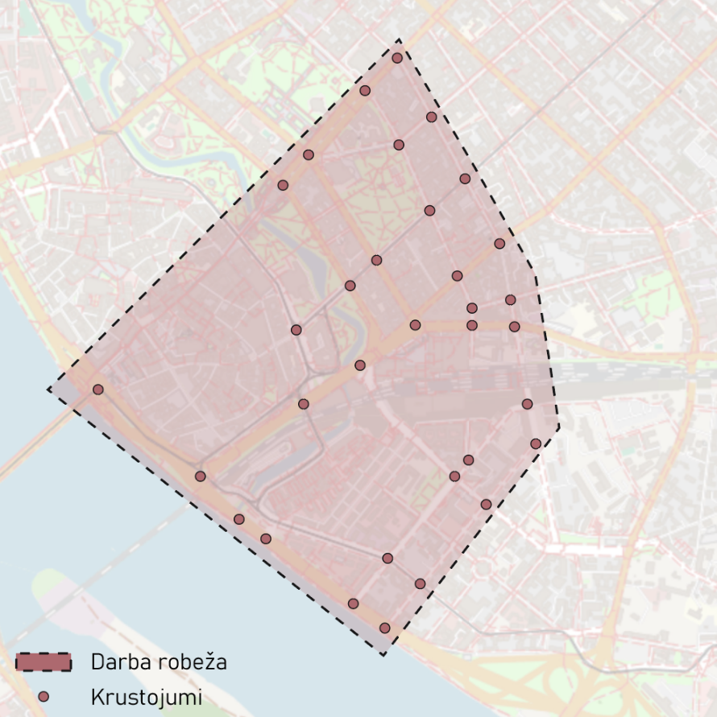

Tehniskās specifikācijas 6. pielikums

Skatupunkti konkursa „13. janvāra ielas un publiskās ārtelpas attīstība priekšizpētes veikšana un nepieciešamo ekspertu piesaiste” priekšlikumu vizuālās ietekmes izvērtēšanai - iespējamie skatu leņki vizualizāciju, skiču sagatavošanai

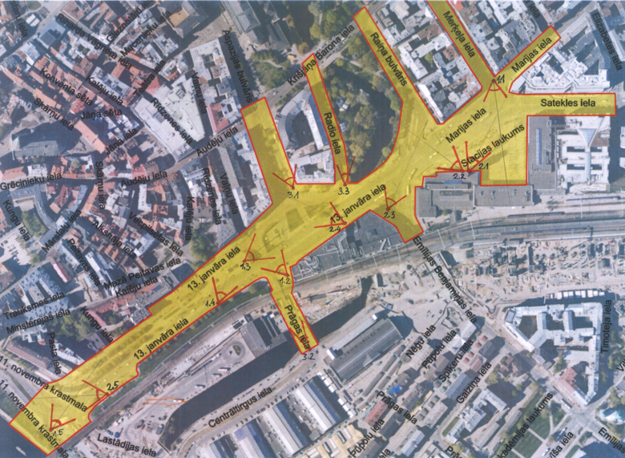
Nr. | Punkta veids /  Nosacīts nosaukums | Apraksts par skata situāciju un virsmām, no kurām tiek modelēts. Skata virziens | Skata augstums (m)*
I. | Zemie panorāmas skatupunkti
1.1 | Merķeļa un Marijas ielas krustojums | Krustojuma ziemeļu stūra ietve. Virziens – stacijas centrālās ieejas virzienā. | 1,5
1.2 | Prāgas iela 1 | Skats no Forum Cinema ēkas evakuācijas izejas rajona virzienā uz Vaļņu ielu | 1,5
1.3 | 13.janvāra iela 1 | Skats no sabiedriskā transporta pieturu laukuma pāri 13.janvāra ielas un Aspazijas bulvāra krustojumam. | 1,5
1.4 | 13.janvāra iela 2 | Izeja no autoostas zem dzelzceļa estakādēm (~pret Vecpilsētas ielu. Virziens uz Vaļņu ielu (transporta pieturvietas un ielas ainava). | 1,5
1.5 | 13.janvāra iela 2 / Krastmala | Skats no 11.novembra krastmalas | 1,5
II. | Augstie panorāmas skatupunkti
2.1 | Stacijas pulksteņa restorāns 1 | Rīgas centrālās stacijas pulksteņa restorāna augšējais stāvs. Virziens - uz Marijas un Merķeļa ielu krustojumu, ietverot Stacijas laukumu. | xx + 1,5
2.2 | Stacijas pulksteņa restorāns 2 | Tas pats. Virzienā uz Marijas ielas un Raiņa bulvāra krustojumu. | xx + 1,5
2.3 | Stockmann 1 | Skats no ēkas ārējās terases pie veikala ieejas. Virziens - pāri E.Benjamiņas ielas sākumam (zaļais trijstūris) Raiņa bulvāra virzienā. | xx +1,5
2.4 | Stockmann 2 | Skats no ēkas ārējās terases virs Pilsētas kanāla. Virziens - Aspazijas bulvāra virzienā.
2.5 | Vilciena pasažiera skats | Skats no vilciena vagona uz dzelzceļa estakādes posmā starp Kungu ielu un 11.novembra krastmalu. Virziens uz rietumiem, pāri krustojumam. | xx + yy + 1,1
2.5 | (vai) No dzelzceļa terasēm | Skats no labiekārtojuma – uzbēruma nogāzē veidoto terašu augšējā līmeņa. Virziens uz rietumiem, pāri krustojumam. | xx + 1,1
III. | Ielu koridoru/perspektīvju skatupunkti
3.1 | Aspazijas bulvāris | No krustojuma ar 13.janvāra ielu virzienā uz K.Barona ielu. | 1,5
3.2 | Prāgas iela 2 | Skats no Centrāltirgus ielas puses uz autoostas priekšlaukumu. | 1,5
3.3 | Radio iela | Skats no 13.janvāra ielas virzienā uz tramvaja pieturu | 1,5
IV. | Tuvie detaļu skatupunkti
4. | Pēc autoru izvēles | Skati, lai raksturotu individuālus projekta risinājumus, īpašas individuāli izstrādātas, kā arī raksturīgas tipveida detaļas. | Pēc ne-piecieša-mības
* Informācija Z koordināšu noteikšanai. Punktiem, kuriem nav norādīts īpaši vai paskaidrots, +1,5 m ir nosacītais cilvēka skata augstums virs attiecīgās virsmas (ietve, iela u.tml.).
** Ielu perspektīvju punktiem skata virziens ir pa ielas asi objekta virzienā, ja punkta aprakstā nav teikts citādi.

Projekta priekšizpētes ietvaros konceptuālie risinājumi tiek saprasti risinājumi funkcionālo zonu sadalījumam, metu konkursa teritorijas robežu noteikšanai.
Ģeotehniskā izpēte veicama atbilstoši LVS-190-5:2011 1. tabulas norādēm, soli starp urbumiem paredzot ne lielāku par 150m un vāju grunšu izplatības vietās ar soli vismaz 50m. Veicama papildus ģeotehniskā izpēte, ja to nosaka projektēto inženierkomunikāciju vai būvju normatīvie akti. 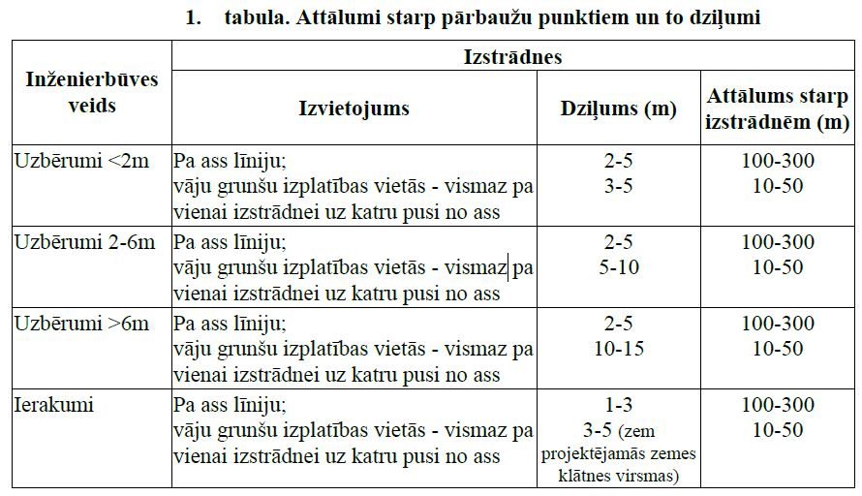
Ar tilta inspekcijām ir iespējams iepazīties Rīgas valstpilsētas pašvaldības Ārtelpas un mobilitātes departamentā. Pēc Izpildītāja ieskatiem var tikt veiktas papildus tilta inspekcijas. Papildus tilta inspekcijas darbu izmaksas Izpildītājam jāiekļauj kopējās Pakalpojuma izstrādes izmaksās.

